Открытый (публичный ) Отчёт о работе Молодежного совета
Глазуновской районной организации Профсоюза
работников образования за 2017 год
Работа с молодёжью является одним из важнейших направлений кадровой политики и организационного укрепления профсоюзного движения в Глазуновском районе. В современных условиях значительно возрастают требования к подготовке молодых профсоюзных лидеров, к тому новому поколению, которое придаст новый импульс развитию и преобразованию профсоюзов.
По состоянию на 30 декабря 2017 года в образовательных учреждениях Глазуновского района работают 22 педагога в возрасте до 35 лет, из них 8 человек имеют стаж работы до 5 лет. В 2017 году в образовательные учреждения Глазуновского района пришли работать два молодых специалиста. Каждый из них получил единовременную выплату за счет членских профсоюзных взносов в виде материальной помощи из средств областной организации Профсоюза работников образования в размере 2 тысячи рублей, из средств районной профсоюзной организации работников образования в размере 1 тысячи рублей. Деньги были вручены на торжественных мероприятиях, посвященных Дню учителя в городе Орле в бюджетном учреждении культуры Орловской области "Орловский областной центр народного творчества" и в п. Глазуновка.

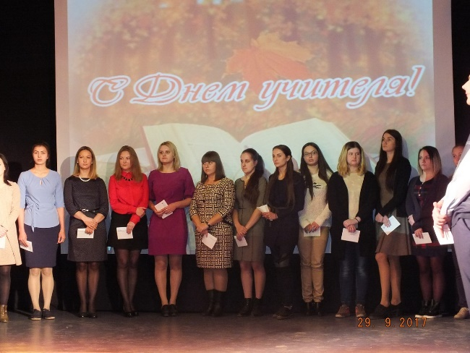

На августовской конференции молодым специалистам, прибывшим на работу в образовательные учреждения района из средств муниципального бюджета была вручена единовременная выплата к началу нового учебного года в размере 1500 рублей каждому.
В настоящее время в состав Молодежного совета Глазуновской районной
организации Профсоюза работников образования входит 7 человек.
Молодежный совет осуществляет свою деятельность в форме проведения совещаний и заседаний ежеквартально.
Основными задачами Молодёжного совета Глазуновской районной организации Профсоюза являются:
- проведение политики социальной защиты молодежи посредством контроля за соблюдением социально-трудовых прав и интересов молодых членов Профсоюза;
- содействие в подготовке и обучении молодых профсоюзных активистов, формирование кадрового резерва Глазуновской районной организации Профсоюза работников образования;
- формирование условий для патриотического, духовно-нравственного и
- физкультурно-оздоровительного воспитания молодых специалистов, членов Молодежного совета Глазуновской районной организации Профсоюза работников образования;
- обеспечение условий для раскрытия и эффективного использования личностного, творческого и профессионального потенциала молодых членов профсоюза.
Молодёжный Совет Глазуновской районной организации Профсоюза работников образования осуществляет контроль по реализации всех социальных льгот и гарантий, предусмотренных для молодых специалистов в заключённом отраслевом соглашении между Глазуновской районной организацией Профсоюза работников народного образования и науки Российской Федерации, Администрацией Глазуновского района Орловской области и Управлением образования администрации Глазуновского района Орловской области на 2016-2018 годы и коллективных договорах образовательных учреждений Глазуновского района.
Для повышения эффективности работы Молодежного совета ежегодно разрабатывается и утверждается план работы. Работа районного Молодежного совета в 2017 году осуществлялась в соответствии с Положением о Молодежном Совете и на основе ежегодного планирования при поддержке районного Совета Профсоюза.
За отчетный период январь-декабрь 2017 года на заседаниях Совета были рассмотрены следующие актуальные вопросы:
- о последних изменениях в законодательстве Российской Федерации, касающихся молодых специалистов;
- об участии членов районного Молодежного Совета в проведении отчетно-выборной кампании;
- об участии в экологической молодёжной акции, в рамках проведения в Российской Федерации «Года охраны окружающей среды»;
- о мерах социальной поддержки молодых педагогов;
- об организации и проведении встречи молодежи образовательных учреждений района с заместителем главы администрации Глазуновского района на тему: «Молодой специалист. Его успехи и проблемы».
Одним из наиболее востребованных направлений деятельности среди молодежи является участие в профсоюзных конкурсах, форумах, школах профсоюзного актива, проводимых на региональном и Всероссийском уровне.
Председатель Молодежного совета, Кузина О.А. приняла участие в Областном конкурсе среди молодых специалистов, работающих в образовательных учреждениях области - «Молодые мастера», в котором заняла 2 место среди 34 педагогических работников. Их объединила цель конкурса, заключающаяся в раскрытии творческого потенциала, самореализации и самоутверждении, выявлении талантливых молодых педагогов и содействии обмену опытом работы в педагогической и профсоюзной деятельности. 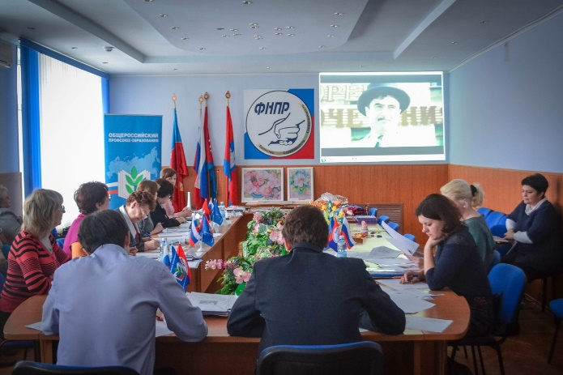
На совместном заседании 25 января 2017 года членами жюри конкурса с приглашением всех конкурсантов были просмотрены все творческие работы по трём номинациям:
«Моя профессия», где Ольга Александровна представила материал в жанре эссе, в котором рассказала о своей профессии, преодолении трудностей в педагогической деятельности и своих достижениях.
«Мое увлечение». Эта номинация творчества, увлечения, В нем Кузина О.А. представила свои рисунки .
В номинации «Мой Профсоюз» Ольга в видео презентации показала свои первые шаги в деятельности первичных профсоюзных организациях и районного Молодежного Совета. Личное активное участие, своё отношение, свою роль в профессиональном союзе, а также активное участие в проведении культурно-массовых мероприятий района.
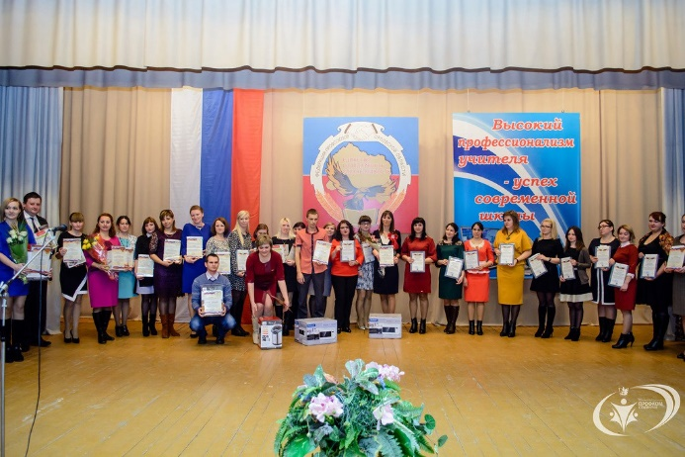
Цель этого конкурса была выполнена. Каждому участнику была представлена отличная возможность не только продемонстрировать своё мастерство, талант, проявить творчество, но и получить признание областной организации Профсоюза.

Кузина Ольга Александровна является руководителем Профсоюзного кружка «Хочу всё знать!» Кружок набирает силу и авторитет среди членов профсоюза. «Если ранее на кружке рассматривались теоретические вопросы, то сейчас в обязательном порядке проводится практическая работа.
В кружковой работе используются различные формы: лекции с использованием слайдов, круглые столы, конференции, деловые игры. Руководители профсоюзных кружков приняли участие в областном обучающем семинаре, организованном областным Комитетом профсоюза.
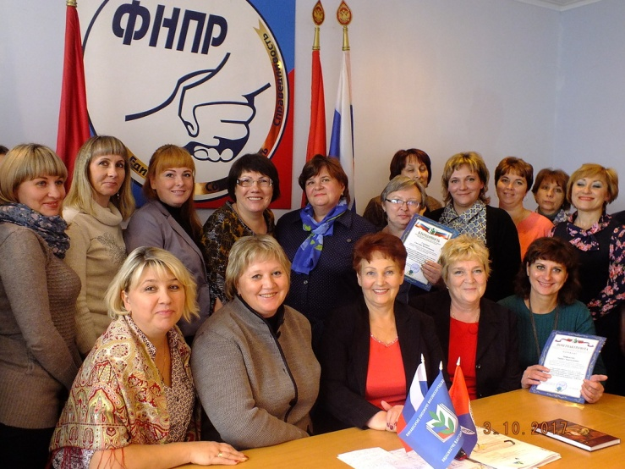
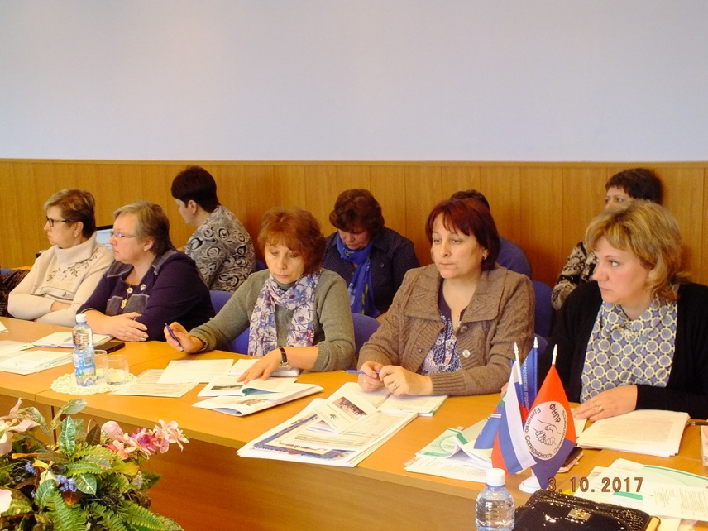
Активное участие молодые педагоги и члены районного Молодежного Совета приняли в отчетно-выборной кампании, проходившей в районе с февраля по май 2017 года.
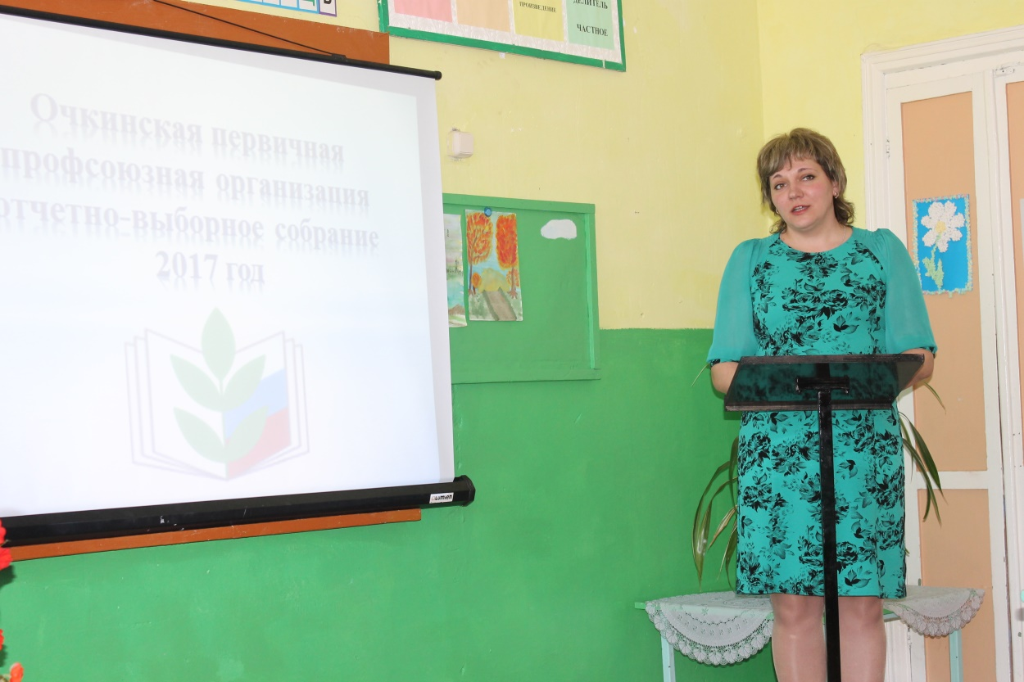

2 октября 2017 года Молодежный Совет при Глазуновской районной организации Профсоюза работников народного образования и науки РФ провел расширенное заседание в формате методического семинара для молодых специалистов района. Открыли заседание председатель районной организации Профсоюза Г.Л Трошина, заместитель главы администрации Глазуновского района Л.А. Рязанцева, начальник отдела по работе с молодежью, физической культуре и спорту управления образования администрации Глазуновского района Т.В. Павличева. Председатель районной организации Профсоюза Г.Л Трошина подробно рассказала начинающим педагогам о трудовых правах, которые должны соблюдаться администрациями школ. Имея большой опыт руководства образовательными учреждениями, отметила основные спорные моменты в правовых взаимоотношениях «работодатель-работник», рассказала об организации рабочего времени педагога, об организации оплаты труда.
О молодежных программах рассказала Павличева Т.В. Она предоставила молодым специалистам информацию о жилищных программах, а также предложила ряд досуговых мероприятий: это спортивные и культурные праздники, которые проводятся молодыми педагогами и для молодых.
Активность молодого коллектива в освоении инновационных технологий, поиск нестандартных решений, создание условий для личностного роста каждого ребёнка позволяет молодым специалистам принимать участие и становится победителями конкурсов педагогического мастерства. В 2017 году Кирюхина Е.И., воспитатель МБДОУ Детский сад №1 п. Глазуновка стала победителем муниципального этапа «Воспитатель года-2017».

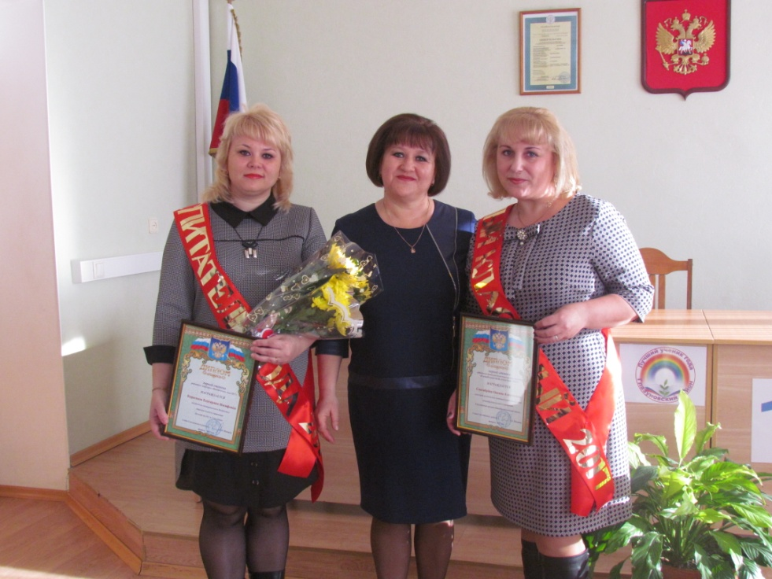

В рамках общероссийской акции «Дни защиты от экологической опасности» Профсоюз работников народного образования Глазуновского района, члены молодежного Совета приняли активное участие в экологическом месячнике.
Взяв в руки веники, грабли и прочий инвентарь, члены Профсоюза вышли на улицу.
Главный упор был сделан на уборку мусора, скопившегося за зимние месяцы, очистку дорог, сбор веток и прошлогодней листвы, а так же проводилось озеленение клумб, посадка кустарников и побелка деревьев.
Были приведены в порядок памятники участникам боевых действий.

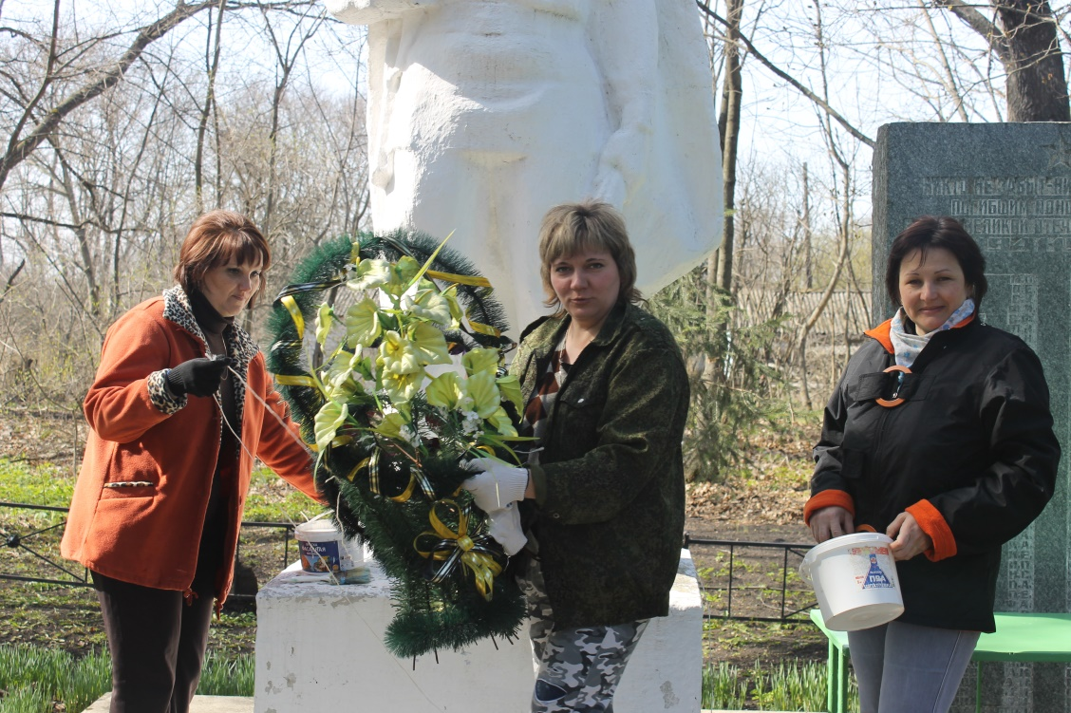

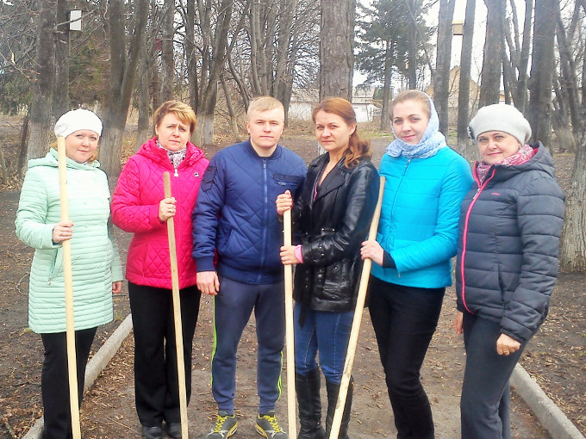

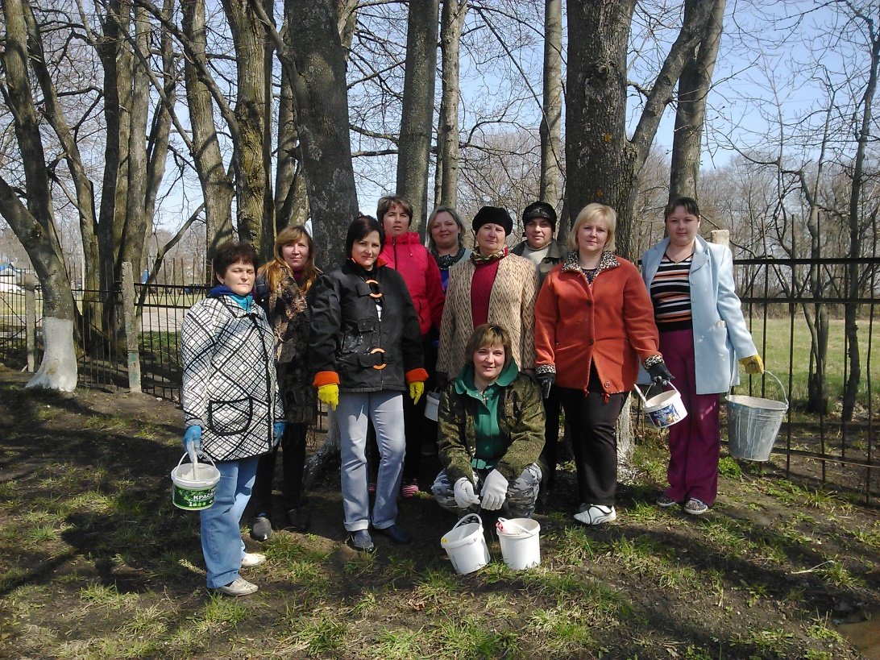
Особую роль в деятельности Молодежного совета сыграло участие в спортивных мероприятиях, а именно: Спартакиада молодёжи в поселке Глазуновка. Где наша команда, в составе которой были работники образования в возрасте до 35 лет, заняла призовые места: в турнире по шахматам, и виде спортивных единоборств (амреслинг), в спортивном кроссе на дистанции 1000 м.

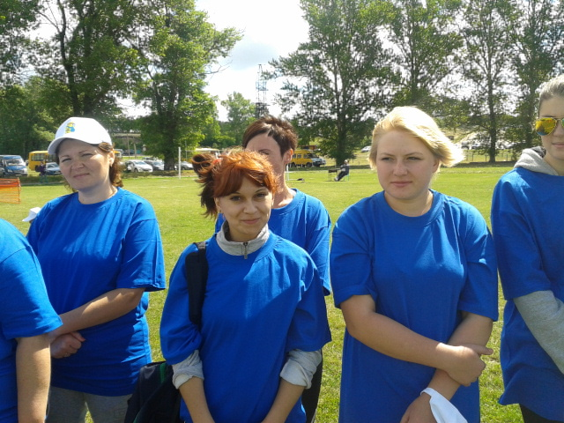

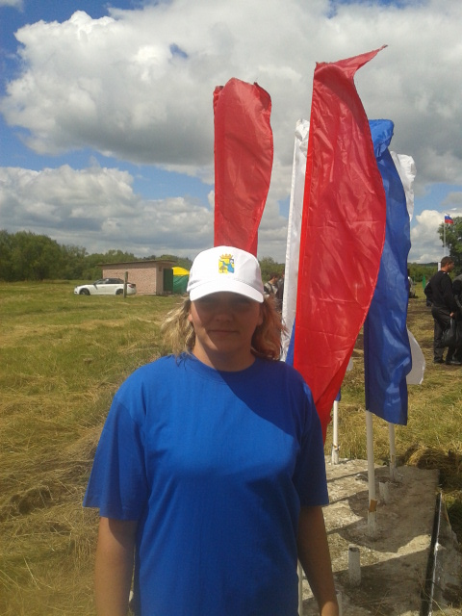

Так же в Глазуновском районе, на базе МБОУ Глазуновская средняя общеобразовательная школа ежегодно проходят соревнования по волейболу среди работающей молодежи, посвященные «Дню Молодежи», где члены Молодежного совета неоднократно занимают призовые места.

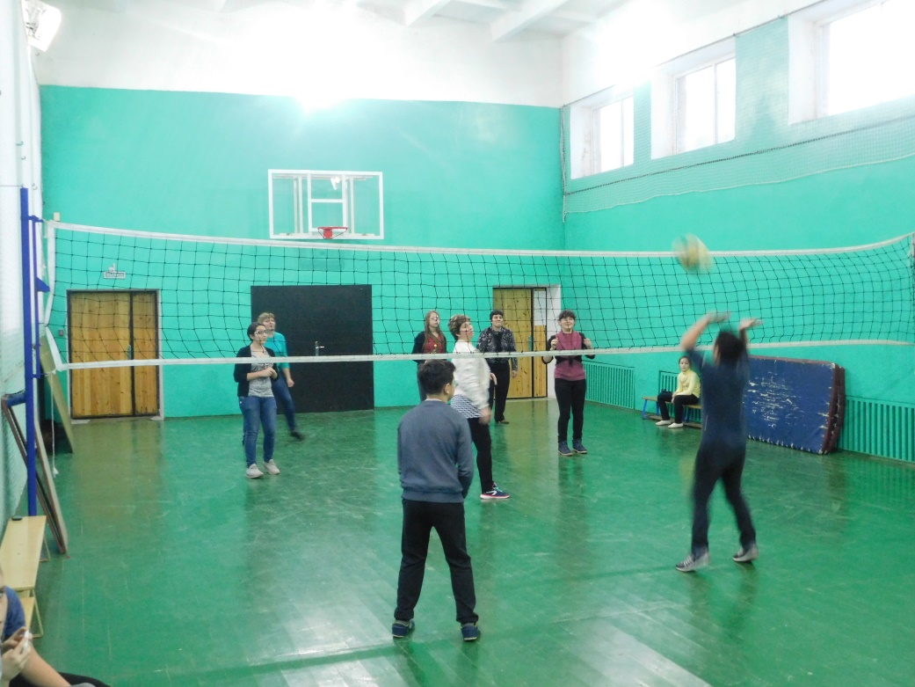

Активисты Молодежного совета стали участниками Всероссийской акции
«Бессмертный полк», целью которой является сохранения в каждой российской семье памяти о солдатах Великой Отечественной войны.
С 6 по 8 октября 2017 года на базе детского оздоровительного лагеря «Ветерок» прошел Молодежный форум Орловской области «За нами будущее!», в котором приняла участие заместитель председателя Молодежного Совета, Альшанова Лидия Юрьевна. Форум вызвал огромный интерес у Лидии Юрьевны и привнес в работу новые инициативы с которыми участница форума делились на, заседании районного Молодежного совета.
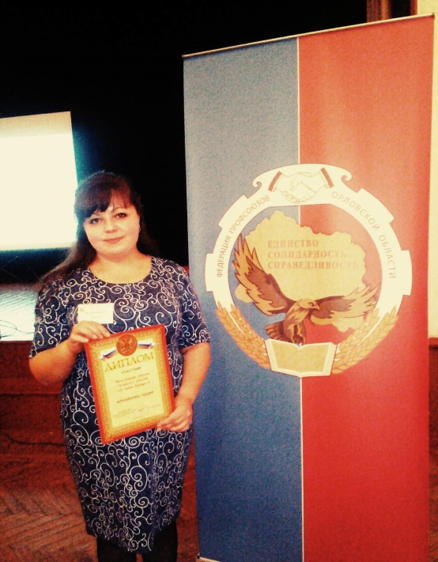

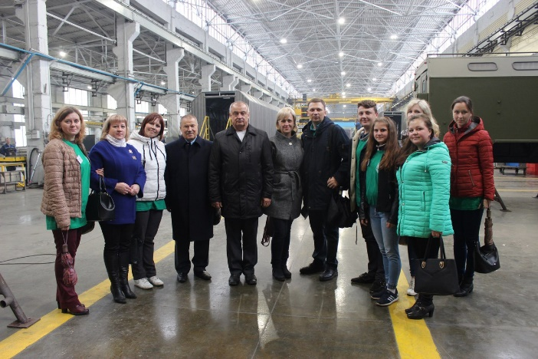

Молодежный совет и школьники участвовали в Новогодней акции «Дети - детям». Цель акции: оказания помощи детям, попавшим в трудную жизненную ситуацию.
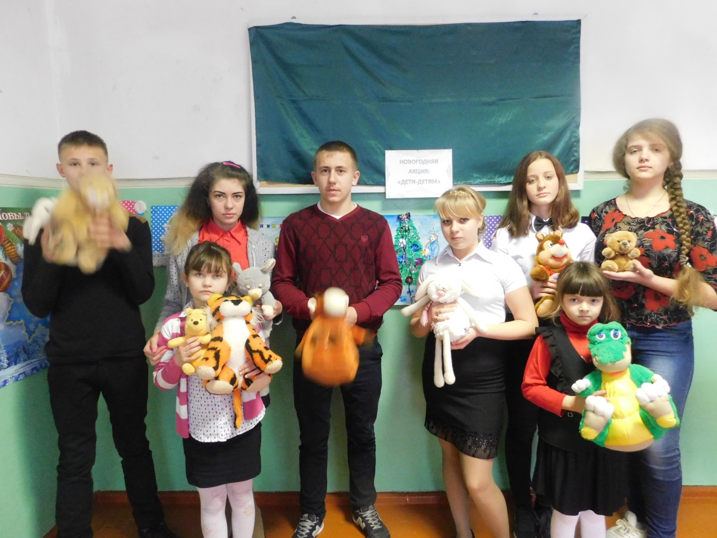
Среди перспектив Молодёжного Совета на 2018 год можно выделить следующие:
- продолжить работу по активизации районного Молодёжного Совета (проводить расширенные заседания, инициировать проектную деятельность);
- активно включаться в работу районной и первичных профсоюзных организаций образовательных учреждений;
- создать базу данных талантливой профсоюзной молодёжи;
- принимать участие в конкурсах, фестивалях и форумах всех уровней.
В 2018 году работа Молодёжного совета будет продолжена с тем же темпом.

Председатель Молодежного Совета
Глазуновской районной профсоюзной
организации Кузина О.А.

